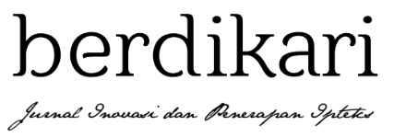

### **Gambaran Keberhasilan Klinis Perawatan *Indirect Pulp Capping* di SMK Negeri Pertanian, Wilayah Puskesmas Ikurkoto, Padang**

### **Erma Sofiani1, Maulida Nurhasanah1*, Fauzia Nilam Orienty2**

*1Fakultas Kedokteran Gigi, Universitas Muhammadiyah Yogyakarta, Jl. Brawijaya, Kecamatan Kasihan, Kabupaten Bantul, Daerah Istimewa Yogyakarta 55183*

*21Fakultas Kedokteran Gigi, Universitas Baiturrahmah, Jalan Raya By Pass, Kecamatan Koto Tangah, Kota Padang, Sumatera Barat 25586*

*Email: [maulida.nur.fkik20@mail.umy.ac.id](mailto:maulida.nur.fkik20@mail.umy.ac.id)*

### **Abstrak**

### *Gigi berlubang atau karies merupakan suatu penyakit pada jaringan keras gigi yang bergantung pada beberapa faktor kompleks yang berperan dalam proses demineralisasi dan remineralisasi pada jaringan keras gigi baik pada gigi susu maupun gigi permanen. Karies yang menyerang jaringan keras gigi dan dibiarkan tidak diobati akan menyebabkan meluasnya lesi karies sehingga menyebabkan rasa sakit, kehilangan gigi, dan infeksi ke jaringan pendukung gigi. Tujuan kegiatan pengabdian masyarakat ini yaitu meningkatkan kesadaran masyarakat terhadap terhadap kesehatan gigi dan mulut melalui upaya kuratif berupa indirect pulp capping dan mengevaluasi gambaran klinis paska perawatan indirect pulp capping di SMK Negeri Pertanian, Wilayah Puskesmas Ikurkoto, Padang. Metode pelaksanaan kegiatan pengabdian masyarakat ini dilakukan dengan berbagai tahap dari tahap persiapan, pelaksanaan, dan evaluasi meliputi pemeriksaan subjektif dan objektif pada 1 minggu paska perawatan kaping pulpa kepada seluruh pasien yang telah dirawat. Jumlah peserta pengabdian sebanyak 403 pasien yang datang dari sekitar wilayah Puskesmas Ikurkoto. Hasil pengandian masyarakat ini menemukan bahwa gigi berlubang lebih banyak pada gigi geraham (posterior) terutama gigi molar bawah sebanyak 80% daripada gigi depan (anterior) 20%. Pada kegiatan ini menggunakan bahan Semen Ionomer Kaca (SIK) tipe 2 dengan 2 merek yang berbeda, dimana sebagian besar menggunakan Fuji 2 LC (tipe II estetik) 70% dan sisanya menggunakan Fuji IX (tipe II reinforced) sebanyak 30%. Dari seluruh pasien yang dapat di evaluasi, sebanyak 71% pasien merasakan keluhannya sudah hilang dan memberikan respon yang baik terhadap perawatan kaping pulpa.*

### ***Kata Kunci:*** *kaping pulpa, karies, kuratif.*

### ***Abstract***

*Tooth cavities or caries is a disease of the hard tissue of the teeth that depends on several complex factors that play a role in the process of demineralization and remineralization of the teeth, both in primary teeth and permanent teeth. Caries that attacks the hard tissues of the teeth and is left untreated will cause the carious lesions to spread, causing pain, tooth loss, and infection of the supporting tissues of the teeth. The purpose of this community service activity is to increase public awareness of dental and oral health through curative efforts in the form of indirect pulp capping and perform a clinical evaluation after indirect pulp capping treatment at the SMK Negeri Pertanian, Ikurkoto, Padang. The method of implementing this community service activity was carried out in various stages from the preparation, implementation, and evaluation stages including subjective and objective examinations at 1 week after pulp capping treatment for all patients who have been treated. The number of patients treated were 403 patients who came from around the Ikurkoto area. The result found that there were more cavities in the molars (posterior) especially the lower molars as much as 80% compared to the front teeth (anterior) 20%. This activity used type 2 Glass Ionomer Cement (SIK) with 2 different brands, most of which used Fuji 2 LC (type II aesthetic) 70% and the rest used Fuji IX (type II reinforced) as much as 30%. Of all patients who could be evaluated, as many as 71% of patients felt their complaints had disappeared and responded well to pulp capping treatment.*

***Keywords****: caries, curative, pulp capping.*

***DOI:*** *https://doi.org****/****10.18196/bdr.xxxx.xxxx*

# **­**

Pendahuluan (*Introduction*)

Berdasarkan hasil Riset Kesehatan Dasar (RISKESDAS) pada tahun 2018 menyatakan bahwa prevalensi karies penduduk di Indonesia sebesar 88,8% mengalami kenaikan sejak sebelumnya di RISKESDAS 2013 hanya 72,6%, dengan penduduk yang memiliki masalah pada gigi dan mulut yang menerima perawatan dan pengobatan hanya sebesar 10,2% (Riskesdas, 2018). Menurut WHO, indeks dan kelompok umur yang dianjurkan dalam metode Pathfinder yaitu salah satunya usia 15 tahun keatas yaitu pada saat erupsi lengkap gigi permanen dewasa dimana sangat penting untuk mempertahankan gigi yang berperan dalam fungsinya pada individu hingga usia dewasa (WHO, 2014). Menurut RISKESDAS tahun 2018, prevalensi karies pada kelompok usia 15-24 tahun, yaitu 75,3%. Data tersebut menunjukan masih tingginya masalah kesehatan gigi dan mulut di Indonesia, maka diperlukan komitmen bersama antara pemerintah pusat dan daerah serta pemangku kepentingan terkait dalam upaya menurunkan indeks karies di Indonesia(Riskesdas, 2018).

Gigi berlubang atau karies merupakan suatu penyakit pada jaringan keras gigi seperti email, dentin, dan sementum yang bergantung pada beberapa faktor yang kompleks, diantaranya keberadaan biofilm, fermentasi gula, host, serta waktu yang didukung oleh kondisi lingkungan sekitar yang berperan dalam proses demineralisasi dan remineralisasi pada jaringan keras gigi baik pada gigi susu maupun gigi permanen. Karies yang menyerang jaringan keras gigi dan dibiarkan tidak diobati akan menyebabkan meluasnya lesi karies sehingga menyebabkan rasa sakit, kehilangan gigi, dan infeksi ke jaringan pendukung gigi (Conrads, et al, 2018; Pitts, et al, 2017; Tarigan, et al, 2013)

Berdasarkan kedalamannya, karies dapat di klasifikasikan menjadi karies superfisial, karies media, dan karies profunda. Kejadian karies media dan karies profunda dapat berkembang kepada tingkat penyakit yang lebih parah, yaitu pulpitis reversible dan pulpitis irreversibel. Pulpitis reversibel ditandai dengan adanya rasa ngilu singkat apabila gigi mendapat stimulus termal berupa panas atau dingin. Rasa ngilu tersebut dapat hilang segera apabila stimulus dihilangkan. Pulpitis irreversibel merupakan penyakit yang lebih parah dengan adanya rasa ngilu yang timbul spontan dan berdenyut, dan tidak dapat hilang meskipun stimulus sudah dihilangkan (Glickman, et al, 2013; Cohen, et al, 2020).

Tujuan kegiatan pengabdian masyarakat ini yaitu meningkatkan kesadaran masyarakat terhadap terhadap kesehatan gigi dan mulut melalui upaya kuratif berupa *indirect pulp capping* dan mengevaluasi gambaran klinis paska perawatan *indirect pulp capping* di SMK Negeri Pertanian, Wilayah Puskesmas Ikurkoto, Padang.

Metode Pelaksanaan (*Methods*)

Metode pelaksanaan kegiatan pengabdian masyarakat ini dilakukan dengan berbagai tahap dari tahap persiapan, pelaksanaan, dan evaluasi. Tahap persiapan dilakukan dengan koordinasi dengan pihak sekolah SMK Pertanian Pembangunan Negeri Padang, selanjutnya dilakukan *screening* serta pendataan terlebih dahulu satu minggu sebelum kegiatan sehingga menghindari adanya perkumpulan massa yang banyak di area pengabdian masyarakat.

Tahap pelaksanaan kegiatan pengabdian masyarakat yang dilakukan berupa kegiatan promotif, preventif, dan kuratif pada siswa SMK Pertanian Pembangunan Negeri Padang. Kegiatan promotif berupa penyuluhan dan edukasi kesehatan gigi dan mulut secara individual yang dilanjutkan oleh kegiatan screening sebagai upaya preventif deteksi dini permasalahan yang ada di rongga mulut. Setelah itu, dilakukan kegiatan kuratif berupa perawatan kaping pulpa pada pasien yang memerlukan tindakan pada lokasi pengabdian masyarakat. Tindakan perawatan kaping pulpa berupa anamnesa subjektif, pemeriksaan objektif, serta perawatan kaping pulpa dengan menggunakan bahan semen ionomer kaca (SIK) yang dilakukan oleh mahasiswa profesi dokter gigi Universitas Muhammadiyah Yogyakarta dan Universitas Baiturrahmah dibawah supervisi dosen spesialis konservasi gigi dari kedua universitas.

Tahap evaluasi meliputi pemeriksaan subjektif dan objektif pada 1-2 minggu paska perawatan kaping pulpa kepada seluruh pasien yang telah dirawat. Evaluasi dilakukan dengan pengisian lembar evaluasi oleh pasien pada pertanyaan subjektif dan oleh operator pada pertanyaan objektif.

Hasil dan Pembahasan (*Results and Discussion*)

Kegiatan pengabdian masyarakat dilaksanakan di Aula SMK Pertanian Pembangunan Negeri Padang. Jumlah peserta pengabdian sebanyak 403 pasien yang datang dari sekitar wilayah Puskesmas Ikurkoto. Peserta yang datang dilakukan pembuatan rekam medis, dilakukan screening subjektif dan objektif, serta perawatan yang meliputi *dental health education* (DHE), scaling, penambalan, kaping pulpa, pencabutan, aplikasi *fissure sealant*, dan aplikasi *fluor* pada anak. Peserta yang membutuhkan obat mendapat obat setelah perawatan selesai dan mengisi evaluasi perawatan pengabdian masyarakat.

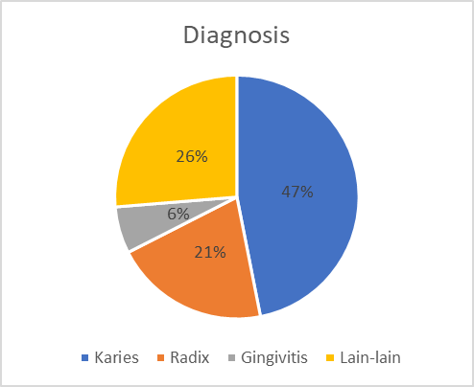Dari seluruh peserta yang datang dan melakukan pemeriksaan, masalah karies atau gigi berlubang menjadi masalah yang paling banyak dikeluhkan yaitu sebanyak 47% atau hampir setengah dari jumlah peserta yang datang. Masalah lainnya berupa sisa akar sebanyak 21%, gingivitis sebanyak 6%, dan masalah seperti persistensi, gigi goyah, dll sebanyak 26% (Gambar 1).

Gambar 1. Rekapitulasi diagnosa pasien yang dilakukan pemeriksaan

Beberapa pasien yang datang dengan kondisi gigi berlubang dan sudah mengeluhkan adanya rasa nyeri terutama pada saat mendapatkan rangsang seperti dingin atau makanan manis yang berlangsung beberapa detik saja (AAE, 2013). Kasus pada pasien terindikasi mengalami kondisi peradangan pulpa (pulpitis reversibel). Pulpitis reversibel tidak hanya terjadi pada gigi berlubang (karies) tapi juga bisa terjadi pada kasus lesi non karies seperti gigi yang mengalami keausan baik mekanis atau kimiawi seperti atrisi, erosi, abrasi dan afraksi (Mount & Hume, 2016).

Pada kegiatan ini kasus yang ditemukan karena gigi berlubang lebih banyak pada gigi geraham (posterior) terutama gigi molar bawah sebanyak 80% daripada gigi depan (anterior) 20% seperti yang terlampir pada Gambar 2. Gigi posterior lebih sering terkena karies karena gigi tersebut mempunyai bentuk anatomi yang berbeda dengan gigi anterior karena gigi tersebut mempunyai fungsi pengunyahan yang tinggi dan permukaannya mempunyai lekukan yang sangat dalam (pit dan fisur) sehingga sulit dijangkau dan dibersihkan. Hal ini juga disebabkan karena penumpukan biofilm di daerah pit dan fisur mempunyai kejadian 2 kali lipat lebih besar dibandingkan permukaannya yang halus sehingga menyulitkan pergerakan saliva untuk melakukan *self-cleansing* (Mount&Hume, 2016). Sehingga dapat dikatakan pit dan fisur pada gigi mempunyai resiko lebih besar untuk berkembangnya karies gigi. Oleh karena itu perlu dilakukan edukasi tentang cara pembersihan gigi secara efektif dan benar sehingga mampu mengurangi resiko terjadi gigi berlubang.

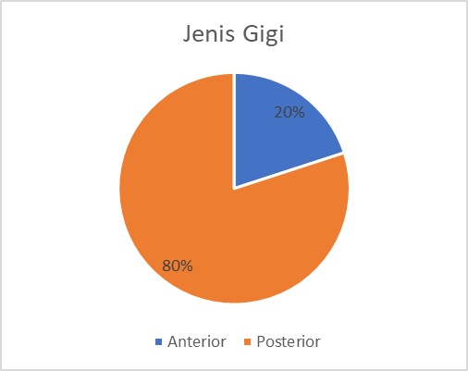Kondisi gigi berlubang yang sudah menyebabkan rasa nyeri salah satunya disebabkan oleh perilaku masyarakat yang rendah untuk berobat ke fasilitas pelayanan kesehatan karena rendahnya pengetahuan dan kesadaran masyarakat tentang kesehatan gigi dan mulut. Hal ini menjadikan masyarakat cenderung mengabaikan masalah kesehatannya apabila penyakit yang diderita masih belum terlalu parah dan bisa berusaha untuk mengobati sendiri. Kesadaran untuk berobat muncul apabila rasa nyeri yang dirasakan sudah parah (Manu & Ratu, 2019).

Gambar 2. Jenis gigi dengan indikasi pulpitis reversibel

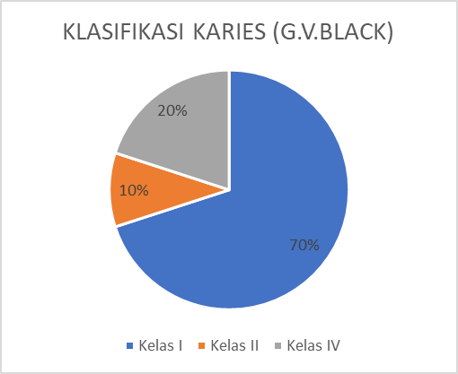 Terdapat beberapa lokasi karies atau gigi berlubang pada gigi yang dikeluhkan pasien yang di klasifikasikan berdasarkan klasifikasi G.V. Black, yaitu klasifikasi kelas I (70%), kelas II (10%), dan kelas IV (20%) pada Gambar 3. Klasifikasi kelas I merupakan lesi atau defek yang terjadi pada gigi posterior di daerah lekukan gigi (pit dan fisur) baik pada permukaan oklusal, bukal dan palatinal. Pada gigi anterior lesi berada pada pemukaan palatinal pada daerah cingulum. Klasifikasi kelas I ini juga merupakan lokasi penyebab pertama terjadi lesi karies kemudian lokasi kedua yang sering terjadi lesi karies adalah daerah sela gigi (proximal surfaces) seperti kavitas Kelas II dan IV. Klasifikasi kelas II adalah lesi karies pada permukaan proksimal gigi posterior baik molar atau premolar, karena daerah tersebut sulit dibersihkan hanya dengan sikat gigi perlu dilakukan pembersihan dengan benang gigi (dental floss/interdental brushes) sehingga mengurangi resiko karies di sisi proksimal. Pada gigi anterior, lesi di daerah proksimal gigi dapat terjadi pada kelas III maupun kelas IV (Mount&Hume, 2016; Heymann, 2019)

Gambar 3. Gigi yang dikeluhkan pasien berdasarkan klasifikasi G.V.Black

Perawatan yang diberikan pada kasus pulpitis reversibel berupa perawatan perlindungan pulpa atau disebut kaping pulpa. Kaping pulpa merupakan prosedur perlindungan dengan memberikan suatu bahan bioaktif di pada karies yang dalam atau di atas jaringan pulpa sebagai bahan pembatas dan pelindung pulpa dari kontaminasi dengan tujuan untuk mempertahankan vitalitas pulpa dan merangsang penyembuhan (Poggio, *et al*., 2015). Kaping pulpa dapat dilakukan apabila kerusakan gigi bersifat reversibel dan tidak ada tanda inflamasi dari jaringan pulpa (Hanafi, *et al*., 2021)*.* Terdapat beberapa pilihan bahan pada perawatan kaping pulpa, diantaranya yaitu Kalsium Hidroksida, *Zinc Oxide Eugenol* (ZOE), dan Semen Ionomer Kaca (SIK) seperti terlampir pada Gambar 4. Pada kegiatan ini menggunakan bahan Semen Ionomer Kaca (SIK) tipe 2 dengan 2 merek yang berbeda, dimana sebagian besar menggunakan Fuji 2 LC (tipe II estetik) 70% dan sisanya menggunakan Fuji IX (tipe II *reinforced*) sebanyak 30%. Semen Ionomer Kaca tipe restorasi baik II.1 dan II.2 merupakan bahan yang fast setting, high strength sehingga mempunyai sifat fisik yang baik mampu menurunkan dentin permeabilitas dan mempunyai tingkat kompresi yang baik sehingga wear resistance baik saat berfungsi (Mount&Hume,2016)

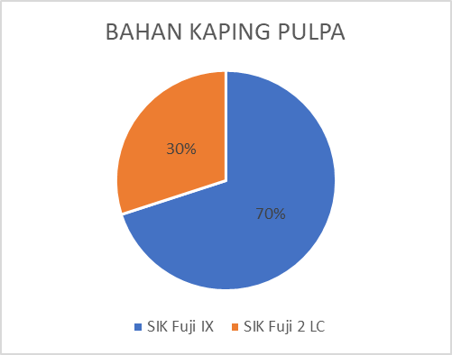Bahan SIK dapat menstimulasi proses perbaikan dengan remineralisasi dentin yang mengalami demineralisasi, mencegah formasi dan kolonisasi bakteri yang tertinggal di kavitas, dan sekresi fluoride yang berperan sebagai anti kariogenik (Metalita, *et al,* 2014).

Perawatan pulpa kaping sebagai salah satu penanganan kasus pulpitis reversibel pada karies yang dalam dengan salah satu bahan bioaktif seperti semen ionomer kaca mampu mencegah atau menghentikan proses demineralisasi pada gigi, sehingga karies atau lubang gigi tidak berkembang. Namun perawatan pulpa kaping ini perlu dilakukan evaluasi baik secara klinis dan radiograf untuk melihat keberhasilan perawatan. Evaluasi klinis merupakan hal yang minimal bisa difollow up untuk melihat keberhasilan perawatan pulpa kaping. Evaluasi klinis minimal bisa dilakukan 1 minggu setelah perawatan untuk melihat gejala rasa linu yang muncul atau gejala sebelum dilakukan perawatan (Cohen, 2020).

Gambar 4. Bahan yang digunakan dalam perawatan kaping pulpa

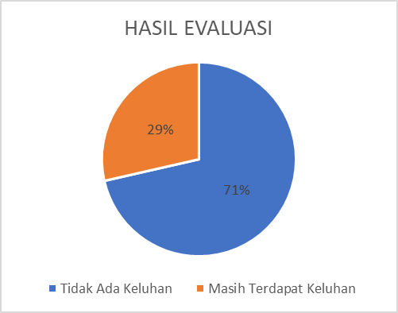 Berdasarkan seluruh pasien yang datang untuk dirawat, hanya 70% pasien yang dapat dilakukan evaluasi satu minggu paska perawatan karena adanya kendala, seperti jarak rumah pasien, waktu pasien, dan tingkat kekooperatifan pasien. Dari seluruh pasien yang dapat di evaluasi, sebanyak 71% pasien merasakan keluhannya sudah hilang dan memberikan respon yang baik terhadap perawatan kaping pulpa. Selain itu, terdapat 29% pasien yang masih merasakan keluhan, dimana hal ini perlu untuk dilakukan evaluasi lanjutan untuk mengetahui apakah keluhan tersebut berasal dari gigi yang telah dirawat atau berasal dari gigi yang lain (Gambar 5).

Gambar 5. Hasil Evaluasi Klinis Paska Perawatan

Simpulan (*Conclusion*)

Perawatan kaping pulpa atau *indirect pulp capping* yang diberikan kepada pasien yang datang di pengabdian masyarakat di SMK Negeri Pertanian, Wilayah Puskesmas Ikurkoto berdampak positif dilihat dari hasil evaluasi klinis terhadap sebagian besar dari pasien yang dirawat.

Ucapan Terima Kasih (*Acknowledgment*)

Terima kasih kami sampaikan kepada Universitas Muhammadiyah Yogyakarta, Fakultas Kedokteran Gigi Universitas Muhammadiyah Yogyakarta, Fakultas Kedokteran Gigi Universitas Baiturrahmah, Dental Rescue FKG UMY, dan Kepala Sekolah SMK Negeri Pertanian Kota Padang atas kerjasamanya sehingga pengabdian masyarakat ini dapat berjalan dengan lancar.

Daftar Pustaka (*References*)

Kementrian Kesehatan RI. 2018. Laporan Nasional Riset Kesehatan Dasar (RISKESDAS) 2018. Lembaga Penerbit Badan Penelitian dan pengembangan Kesehatan 2019.

Conrads G, About I. 2018. Pathophysiology of Dental Caries. Monogr Oral Sci. 2018;27:1-10.

Pitts NB, Zero DT, Marsh PD, Ekstrand K, Weintraub JA, Ramos-Gomez F, Tagami J, Twetman S, Tsakos G, Ismail A. 2017. Dental caries. Nat Rev Dis Primers. 2017 May 25;3:17030.

Tarigan, Rasinta. 2013. Karies Gigi. Ed 2. Jakarta: EGC

Glickman, G.N., Schweitzer, J.L., 2013, *Endodontic Diagnosis, Endodontics Colleagues for Excellence,* AAE.,: 1-6.

Cohen Stephen, Cohen’s pathways of the Pulp, Twelveth Edition, St Louis, Missouri: Elsevier, 2020

Manu A. A., Ratu, A. R. 2019. Perilaku Pencarian Pengobatan Penyakit Gigi pada Masyarakat. *Dental Therapist Journal.* Vol.1, No.1, Mei 2019, pp. 1-11.

Poggio C, Beltrami R, Colombo M, Ceci M, Dagna A, Chiesa M. In vitro antibacterial activity of different pulp capping materials. J Clin Exp Dent. 2015;7(5):e584–8.

Hanafi, M.G.S., Izham, A., Harismanto, Bahtiar, E.W. 2021. BIOKOMPATIBILITAS BAHAN KAPING PULPA (Tinjauan Pustaka). *Cakradonya Dent J; 13(1): 14-21*

Metalita, M., Tedjosasongko, U., Nuraini, P. 2014. Indirect pulp capping in primary molar using glass ionomer cements. *Dental Journal.* Volume 47, Number 4, December 2014

Endodontics Collagues for Excellence. Chicago, Illinois: American Association of Endodontist, 1-8.

Heymann HO, Swift Jr EJ, Ritter AV. Sturdevant’s Art & Science of Operative Dentistry-E-Book. Elsevier Health Sciences; 2014.

Mount GJ, Hume WR, Ngo H, Wolff MS, editors. Preservation and restoration of tooth structure. Third edition. Chichester, West Sussex ; Ames, Iowa: John Wiley & Sons, Inc; 2016.